
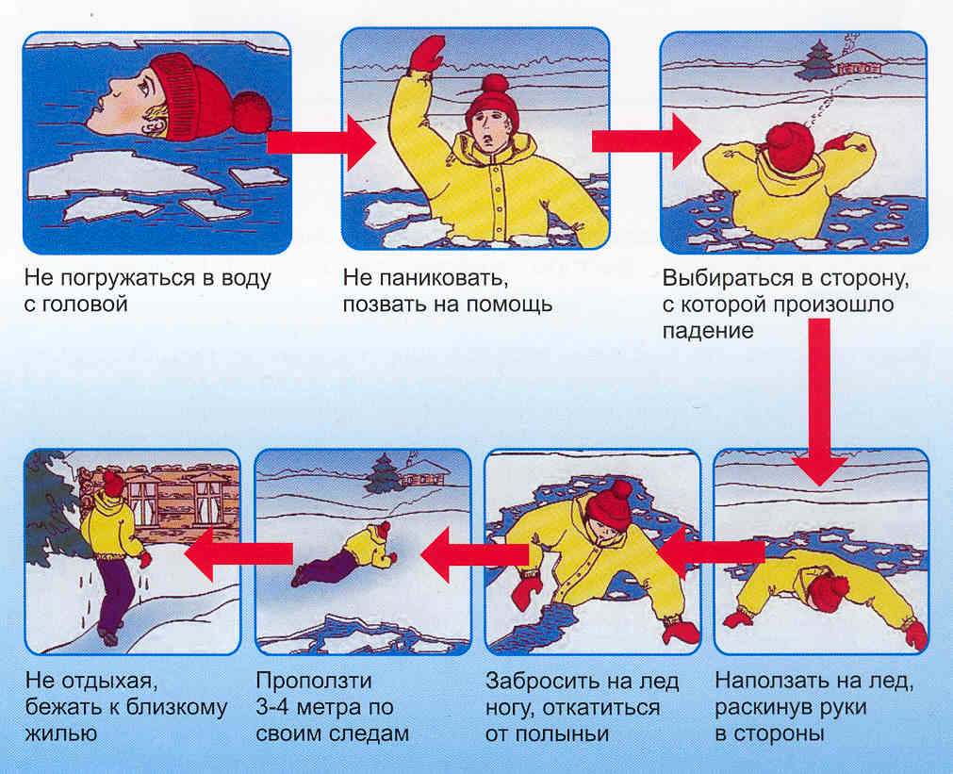
ГИМС МЧС России ПРЕДУПРЕЖДАЕТ: Пренебрежение Правилами охраны жизни людей на водных объектах ОПАСНО для Вашей жизни
Телефон службы спасения 101 или 112

Как выбраться из полыньи

